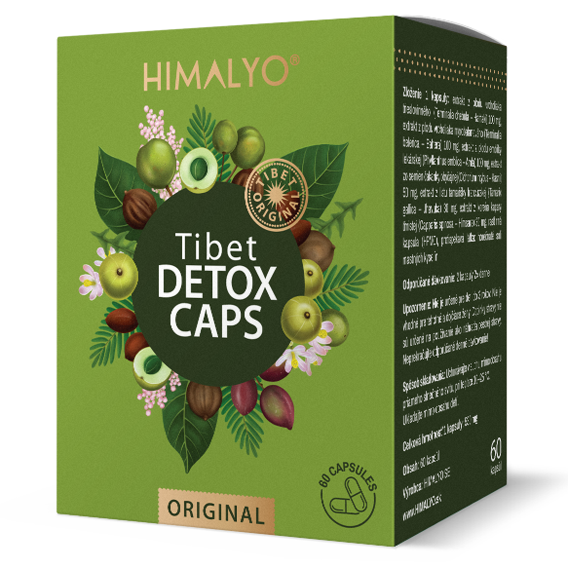
Logistika:
EAN | 8594193243099
Objem/obsah | 60 kapslí
Hmotnost (kg) | 0,056
Výška (mm) | 100
Šířka (mm) | 80
Hloubka (mm) | 63
Počet ks v balení | 8
Počet ks na paletě | 1152
Celní kód | 2106 90 92
PDK kód | 4589322

HIMALYO Tibet DETOX Caps
Krátký popis:
Čistě přírodní produkt himalájské medicíny na pročištění organismu a pro podporu trávení a vylučování.

-
Popis produktu:
Čistě přírodní produkt himalájské medicíny na pročištění organismu a pro podporu trávení a vylučování.
- doplněk stravy -

Rostlinné kapsle ukrývají jedinečnou směs přírodních extraktů, které působí jako antioxidant a pomáhají k normální činnosti jater, střevního traktu a močových cest. Často se používají zejména při detoxu a redukčních dietách a pro nastartovaní organismu po dlouhé zimě.
Přírodní složky obsažené v Tibet Detox mají následující pozitivní přínosy pro lidské zdraví:

- Pomáhají při pročištění organismu, podporují normální trávení, vylučování a střevní pohyb.
- Podporují správnou funkci jater, střevního traktu a močových cest.
- Pomáhají udržovat normální hladinu cholesterolu a glukózy v krvi.
- Působí jako antioxidant.
- Podporují normální stav pokožky, kostí a kloubů.
Tibet Detox není vhodný pro těhotné a kojící ženy a také pro dehydratované jedince a lidi trpící slabostí.
Složení 1 kapsle: Extrakt z plodu vrcholáku tříslovinného (Terminalia chebula - Haritaki) 100 mg, extrakt z plodu vrcholáku myrobalánového (Terminalia belerica - Bahera) 100 mg, extrakt z plodu embliky lékařské (Phyllanthus emblica - Amla) 100 mg, rostlinná kapsle (HPMC), extrakt ze semen čekanky obecné (Cichorium intybus - Kasni) 50mg, extrakt z listu tamaryšku francouzského (Tamarix gallica - Jhavuka) 30 mg, extrakt z kořene kapary trnité (Capparis spinosa - Himsara) 30 mg, protispékavá látka: hořečnaté soli mastných kyselin.
Doporučené dávkování: 2 kapsle 2× denně.
Upozornění: Není určeno pro děti do 3 let. Není vhodný pro těhotné a kojící ženy. Doplňky stravy nejsou určeny k používání jako náhrada pestré stravy. Nepřekračujte doporučené denní dávkování!
Způsob skladování: Uchovávejte v suchu, mimo dosah přímého slunečního záření, při teplotě 10–25 °C. Ukládejte mimo dosah dětí.
Čistá hmotnost balení: 30 g
-
Složení:
Složení 1 kapsle: Extrakt z plodu vrcholáku tříslovinného (Terminalia chebula - Haritaki) 100 mg, extrakt z plodu vrcholáku myrobalánového (Terminalia belerica - Bahera) 100 mg, extrakt z plodu embliky lékařské (Phyllanthus emblica - Amla) 100 mg, rostlinná kapsle (HPMC), extrakt ze semen čekanky obecné (Cichorium intybus - Kasni) 50mg, extrakt z listu tamaryšku francouzského (Tamarix gallica - Jhavuka) 30 mg, extrakt z kořene kapary trnité (Capparis spinosa - Himsara) 30 mg, protispékavá látka: hořečnaté soli mastných kyselin.
-
Kategorie:
Detoxikace organismu, dieta a hubnutí, antioxidanty, zrychlení metabolismu, zažívání a trávení, močové cesty, únava a vyčerpání, bezlepkové potraviny, vegan
-
Benefity:

VRCHOLÁK TŘÍSLOVINNÝ – HARITAKI
Tibeťané nazývají tuto rostlinu královnou medicíny, časté je také pojmenování “Buddhovo ovoce” či “kouzelné ovoce”. Jedna legenda praví, že Haritaki vstala z kapek Armitu, nektaru věčného osiva, které spadlo na Zem z nebe. Má široké pole působnosti a je známá svými komplexními účinky. V staroindickém jazyce sanskrt, znamená Haritaki “zbavující všech nemocí”. To je také důvod, proč obyvatelé Asie užívají Haritaki, jakmile je trápí různé zdravotní problémy.
V lidové medicíně oblasti Himálaje se Haritaki užívá při mnoha neduzích, zejména jako pomoc od potíží zažívacího traktu. I moderní medicína začíná Heritaki vice používat; zkoumán byl například jeho antibakteriální efekt vůči Helicobacteru pylori, což by nepřímo přispívalo ke gastroprotekci a preventivnímu ochraně vůči vzniku gastritid, zánětům a vředům žaludku.
VRCHOLÁK MYROBALÁNOVÝ – BAHERA/BIBHITAKI

Bahera je jednou ze tří složek tradiční ájurvédské léčebné směsi Triphala. Má pozitivní přínos na trávení, vylučování a střevní pohyb. Je přírodním antioxidantem a pomáhá udržovat normální činnost jater.
Má příznivé účinky na funkci gastrointestinálního traktu, zejména na funkci střevního pohybu.
Pomáhá udržovat normální hladinu cholesterolu a glukózy v krvi a podporuje tak činnost celého kardiovaskulárního systému.
Působí příznivě také na psychickou kondici a pomáhá snižovat stres.
V ayurvédské medicíně se jemná přírodní projímadla po staletí používají při chronické zácpě, protože zlepšují pohyb střev a tím podporují pravidelnou stolici a odstraňují nestrávenou stravu a toxiny ze zažívacího ústrojí.
ČEKANKA OBECNÁ – KASNI
Kořen čekanky patří mezi tradiční byliny používané na podporu funkce jater a střevního traktu a tyto účinky, stejně jako její přínos na snížení hladiny glukózy v krvi, potvrdily i moderní vědecké výzkumy. Příznivě ovlivňuje také činnost srdce a cévní systém.
V tradiční medicíně se čekanka doporučuje i lidem, kteří mají velmi citlivý žaludek a byla rovněž zkoumána účinnost čekankového extraktu proti některým typům bakterií a při léčbě infekcí trávicího traktu.
Pro správnou funkci trávení je důležitý obsah inulinu a fruktooligosacharidů, které jsou ve své podstatě dietní vlákninou, jež je odolná vůči trávení a vstřebávání v tenkém střevě, takže se prakticky nezměněná dostává do tlustého střeva, kde vlivem bakterií podléhá fermentaci. Důsledkem je zvýšení celkového objemu stolice a pokles jejího pH, což má pozitivní vliv na zdraví střevní sliznice. Inulin i fruktooligosacharidy mají navíc výrazný prebiotický efekt, působí jako jakýsi substrát, který podporuje množení probiotických bakterií, jako jsou bifidobakterie či laktobacily. Díky tomu zmírňují některé trávicí obtíže a zefektivňují proces trávení.
Prebiotický účinek podporující růst probiotických mikroorganismů má rovněž za následek zlepšení imunity.
Fruktooligosacharidy je sloučenina podporující vylučování látek přezdívaných jako hormony sytosti (například peptid PYY nebo inkretiny). Důsledkem je pak poměrně výrazné omezení chuti k jídlu, což se projeví automatickým snížením energetického příjmu. Produkty s obsahem fruktooligosacharidů jsou tak vhodné pro optimální nastavení metabolismu při redukčních dietách.
TAMARIŠEK FRANCOUZSKÝ – JHAVUKA
Tento přírodní antioxidant se používá zejména k pročištění organismu a na podporu normální činnost jater. Antioxidanty bojují v organismu proti nežádoucímu působení škodlivých volných radikálů z okolního prostředí.
V lidovém léčitelství se tamaryšek využívá především v oblasti oběhového systému. Podporuje tvorbu hemoglobinu a napomáhá čištění krve.
Tamarišek rovněž posiluje psychickou odolnost organismu a užívá se na podporu duševní pohody.
KAPARA TRNITÁ – HIMSARA
Capparis spinosa je známá především pro své příznivé účinky na funkci jater a díky její schopnosti zlepšovat chuť k jídlu.
Toxické látky negativně působí především na buňky jaterního parenchymu. Jedná se o účinky alkoholu, drog, léků, antikoncepčních preparátů, cizorodých látek přítomných v přijímané potravě a dalších negativních vlivů životního prostředí.
Poslední dobou začala i moderní medicína zkoumat přínos kapary k správné funkci trávení, peristaltiky a nechutenství.
EMBLIKA LÉKAŘSKÁ – AMLA/AMALAKI
Drobný plod indické rostliny Phyllanthus emblica má přezdívku nebeské ovoce nebo indický angrešt. V systému ajurvédského lékařství mu patří výjimečné místo a v oblasti Himálaje je tak často používán k celkové regeneraci organismu, na podporu zažívání a jaterní neduhy.
-
Cílová skupina zákazníků:
Ženy 30 – 50 let
-
Distribuce:
Online lékárny, kamenné lékárny, eshopy se zdravou výživou, bio obchody, potraviny - zdravá výživa, drogerie – zdravá výživa.
-
Konkurenční produkty:
Terezia – Bella Linia, Forfemina, Chlorella, Spirulina
-
Hlavní claimy pro online marketing:
Detoxikace a očista organismu
Zdravé hubnutí
Pro pocit svěžesti

